# **Hoofdstuk 3: Opwekking en omzetting van energie**

**Leerdoelen:**

* Je kan uitleggen wat een brandstof is en hier verschillende voorbeelden van geven.
* Je kunt uitleggen wat rendement is en wat afvalwarmte is.
* Je kunt uitleggen wat energie omzetting is en verschillende omzettingen noemen.
* Je kan verschillende vormen van energie noemen.

## **Energie uit brandstoffen**

Aardolie, aardgas en steenkool noem je fossiele brandstoffen. In Nederland zijn fossiele brandstoffen de belangrijkste bron van energie.  
Andere energiebronnen, zoals windenergie, kernenergie en zonne-energie hebben een veel kleiner aandeel in de energievoorziening.

Brandstoffen worden voor verschillende doeleinden gebruikt. De drie belangrijkste toepassingen zijn:

**Verwarming van gebouwen**  
Brandstoffen leveren de warmte die nodig is om gebouwen 's winters te verwarmen. Huizen, winkels en kantoren worden verwarmd door cv-ketels waarin aardgas wordt verbrand.   
  
**Wegvervoer en vliegverkeer**  
Brandstoffen leveren energie voor het vervoer van mensen en spullen.  
Auto's en vrachtwagens worden aangedreven door verbrandingsmotoren. Deze werken op benzine, dieselolie of lpg. Straalmotoren werken op kerosine   
(zie afbeelding 1).

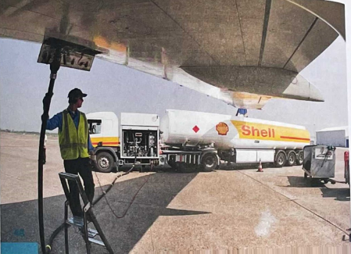

***Afbeelding 1 In de tanks van een Boeing 737-600 gaat 26 000 liter kerosine***

**Opwekken van elektriciteit**  
Brandstoffen worden gebruikt om elektriciteit op te wekken. De meeste Nederlandse elektriciteitscentrales werken op aardgas. Er zijn ook centrales die steenkool verstoken.

## **Elektriciteit uit brandstoffen**

Je kunt **energie omzetten** van de ene vorm in een andere vorm. Bij het verbranden van een brandstof bijvoorbeeld wordt **chemische energie** omgezet in warmte. Die warmte kun je op haar beurt weer omzetten in **elektrische energie**. In een elektriciteitscentrale gebeurt dat op grote schaal. In afbeelding 2 zie je hoe zo'n centrale werkt:

* In grote branders wordt aardgas verbrand. Met de warmte wordt water verhit. Er ontstaat stoom met een hoge temperatuur en druk.
* De hete stoom spuit met grote snelheid tegen de schoepen van een stoomturbine. De schoepen gaan daardoor ronddraaien.
* Aan de turbine is een generator gekoppeld. Als de as van de turbine draait, draait de as van de generator mee.
* In de generator wordt dan elektrische energie opgewekt, op dezelfde manier als in een dynamo.
* In de condensor wordt de gebruikte stoom afgekoeld, zodat de stoom condenseert tot water. Het water wordt daarna opnieuw gebruikt.
* De elektrische energie wordt via het elektriciteitsnet geleverd aan woningen en bedrijven.

Centrales die steenkool of aardolie verstoken, werken op dezelfde manier als een gasgestookte centrale. Alleen de brandstof verschilt. Een groot nadeel aan brandstoffen verbranden voor elektrische energie is dat er CO2 vrij komt, dit draagt bij aan klimaatverandering.

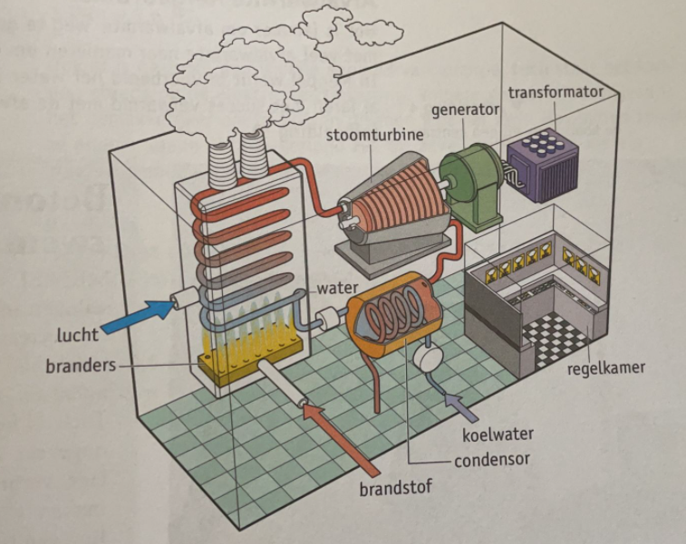

***Afbeelding 2 Zo werkt een gasgestookte elektriciteitscentrale.***

## **Afvalwarmte**

Het is niet altijd mogelijk om alle chemische energie uit aardgas (of andere brandstoffen) om te zetten in elektrische energie. Er blijft altijd veel warmte over. Deze warmte noem je **afvalwarmte**, omdat je er geen elektrische energie meer 'uit kunt halen'.

In afbeelding 3 is het energiestroomdiagram van een centrale getekend. Links staat de energiesoort die de centrale 'ingaat', rechts de energiesoorten die 'eruit komen'. Je ziet dat zo'n 40% van de chemische energie wordt omgezet in elektrische energie. Maar liefst 60% is 'afvalwarmte'.

De afvalwarmte moet worden afgevoerd uit de centrale. Soms kan dat door het warme koelwater rechtstreeks te lozen op een rivier. Dat mag alleen als het rivierwater niet te warm wordt. Anders moet het energiebedrijf het koelwater eerst laten afkoelen in een koeltoren (afbeelding 4). Als de temperatuur van het water genoeg is gedaald, mag het worden geloosd.

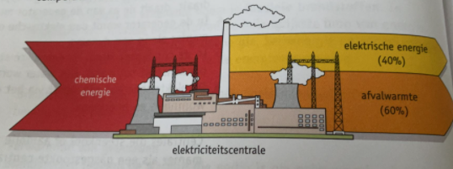

***Afbeelding 3 De energiestroomdiagram van een elektriciteitscentrale.***

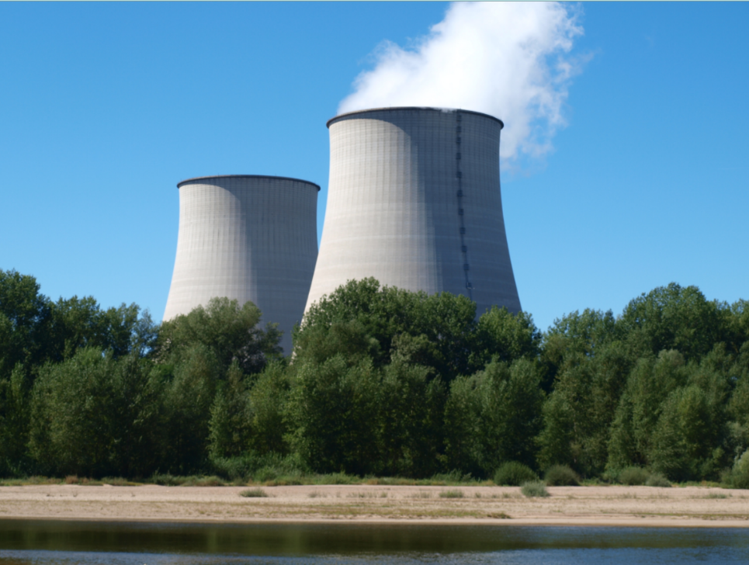

***Afbeelding 4 De koeltorens bij een centrale.***

## **Afvalwarmte hergebruiken**

Het is jammer om afvalwarmte 'weg te gooien'. Daarom zoeken bedrijven met veel afvalwarmte naar manieren om die warmte nuttig te gebruiken. In Meppel wordt bijvoorbeeld het water in een subtropisch zwemparadijs al jaren met succes verwarmd met de afvalwarmte van een betonfabriek (afbeelding 5)

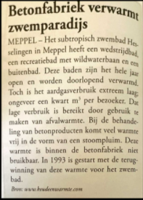

***Afbeelding 5 Laag energieverbruik door afvalwarmte.***

## **Rendement**

De energiecentrale uit afbeelding 4 zet ongeveer 40% van de chemische energie om in elektrische energie. De rest is niet 'nuttig' omgezet. In de natuurkunde en de techniek zeg je dan: het **rendement** van de centrale is 40%.  
Je kunt rendement berekenen met de formule:  
  
Of in symbolen:  


Je krijgt natuurlijk ook een goede uitkomst als je invult:

* hoeveel energie per seconde wordt opgenomen;
* hoeveel energie per seconde nuttig wordt gebruikt.

Met andere woorden: je kunt het rendement ook berekenen door het vermogen te delen door het totaal opgenomen vermogen.

In formuleform:  
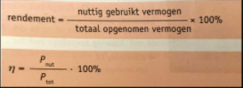

## **Andere energie omzettingen**

We hebben het nu vooral gehad over de omzetting van chemische energie naar elektrische energie. Er zijn nog veel meer andere soorten energie omzettingen. Zo kan een plant met behulp van koolstofdioxide en water **zonne-energie** omzetten naar chemische energie, namelijk glucose.

Zonne-energie kan doormiddel van zonnepanelen tegenwoordig ook meteen omgezet worden in elektrische energie. Naast zonne-energie zijn er nog meer vormen van natuurlijke energie die wij kunnen omzetten in elektrische energie. Bijvoorbeeld: windenergie wat een vorm van **bewegingsenergie** is, en **zwaarte-energie.**

## **Rendement bij andere energie omzettingen**

Bij alle soorten energie omzettingen heb je een rendement. Geen enkele soort energie omzetting die wij tegenwoordig hebben, heeft een rendement van 100%. Dit betekent dus dat er altijd energie 'verloren gaat' bij een energie omzetting. De energie is nooit echt verloren, maar omgezet in een vorm van energie waar wij op dat moment niks aan hebben, zoals bijvoorbeeld de afvalwarmte bij de centrale.

**Windenergie**

Voorwerpen die bewegen, hebben energie. Denk maar aan een voetbal die tegen je hoofd komt. Dat kan hard aankomen.

**Bewegingsenergie**

Door beweging krijgen voorwerpen energie. Die energie noem je bewegingsenergie. Het racket van een tennisser, de hamer een klusser, het heiblok van een heimachine, hoe sneller ze bewegen, hoe meer energie ze hebben. Met die energie kun je dingen doen, zoals een tennisbal hard raken of een dikke spijker in een houten balk slaan.

De hoeveelheid bewegingsenergie hangt niet alleen af van de snelheid. De massa van het voorwerp speelt ook een rol. Hoe groter de massa hoe meer bewegingsenergie het voorwerp heeft. Dat merkje als je een spijkertje in een stuk hout slaat. Met een zware hamer (grote massa) gaat dat beter dan met een lichte hamer (kleine massa).

Wind is bewegende lucht. Wind heeft dan ook bewegingsenergie. Met een windmolen kun je die bewegingsenergie benutten. In het verleden werden windmolens onder andere gebruikt om graan te maken, hout te zagen en water weg te pompen. De moderne windmolens die nu overal in Nederland staan wekken elektrische energie op.

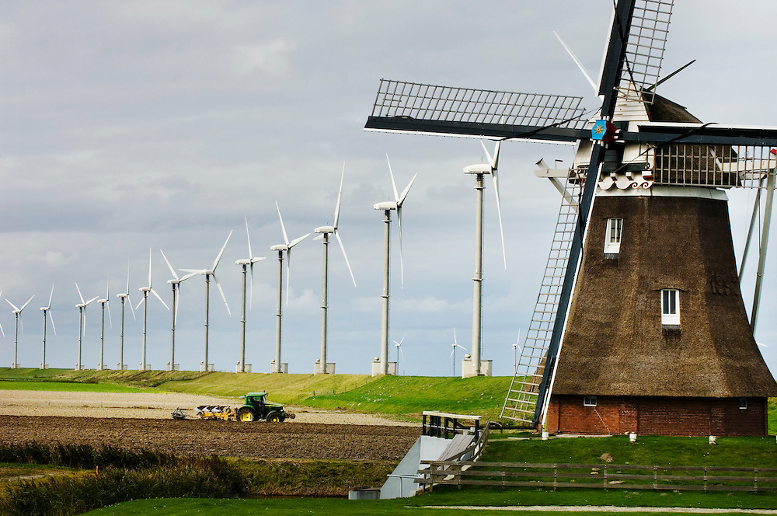  
***Afbeelding 6 Oude en nieuwe windmolens naast elkaar.***

**Elektriciteit uit wind**

In afbeelding 7 zie je de belangrijkste onderdelen van een moderne windmolen. Zo'n molen wordt ook wel een windturbine genoemd. Hij werkt als volgt:

1. De wind laat de bladen (wieken) van een windturbine draaien. De bladen zijn bevestigd aan een as, die mee gaat draaien door de beweging van de bladen. Omdat de bladen langzaam ronddraaien, noem je deze as de lagesnelheidsas.
2. In de turbine zorgen tandwielen ervoor dat het aantal omwentelingen per seconde wordt vergroot. Een andere as draait daardoor veel sneller rond dan de lagesnelheidsas. Deze as noem je de hogesnelheidsas.
3. De hogesnelheidsas drijft een generator aan. In de generator wordt dan elektrische energie opgewekt.
4. Een transformator verhoogt de spanning van de opgewekte elektrische energie tot 10 000 V (10 kV), zodat die efficiënt kan worden vervoerd.
5. De elektrische energie wordt via het elektriciteitsnet geleverd aan woningen en bedrijven.

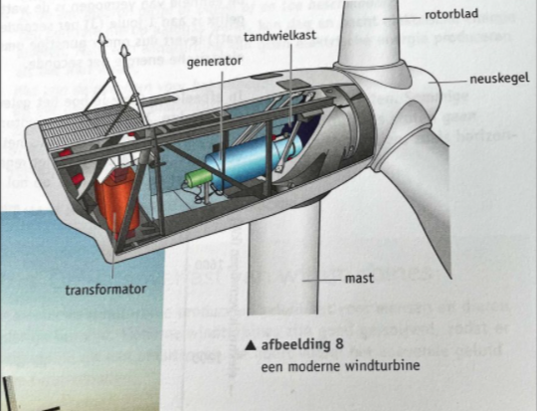

***Afbeelding 7 Belangrijkste onderdelen moderne windmolen.***

## **Vermogen van een windturbine**

Een belangrijke eigenschap van een windturbine is het maximaal elektrisch vermogen. Dit is het grootste vermogen dat de windturbine kan leveren als er genoeg wind is.

De eenheid van vermogen is watt. Per definitie geldt dat 1 watt (W) gelijk is aan 1 joule (J) per seconde. Een windturbine van 3 MW (3 miljoen watt) levert dus 3 miljoen joule elektrische energie op per seconde.

In afbeelding 8 zie je hoe het geleverde vermogen afhangt van de windsterkte. Je ziet dat de windturbine bij windkracht 7 (= 15 m/s) het maximale vermogen levert. Als het harder waait, neemt het elektrische vermogen niet verder toe. Het regelmechanisme in de windturbine zorgt ervoor dat de turbine niet 'op hol slaat'.

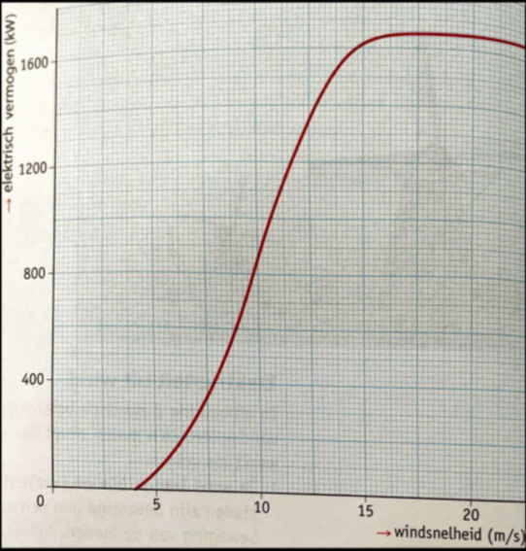

***Afbeelding 9 Het verband tussen windsnelheid en elektrisch vermogen.***

## **Energiebronnen vergelijken**

Elke manier om elektrische energie op te wekken, heeft voordelen en nadelen. Als je energiebronnen met elkaar vergelijkt, let je op de volgende vier punten:

* *Hoeveel kost de opgewekte elektrische energie?*

Elektriciteit uit wind is op dit moment duurder dan elektriciteit uit fossiele brandstoffen. Dat kan veranderen als de olie- en gasprijzen sterk stijgen.

* *Kan de energiebron op den duur uitgeput raken?*

De voorraden fossiele brandstoffen zijn eindig. Op een gegeven moment zullen ze uitgeput raken en dan is het: 'op is op'. Met windenergie is dat anders. De wind waait elke dag opnieuw en levert steeds nieuwe energie.

* *Is de energiebron altijd of alleen af en toe beschikbaar?*

Een centrale die op aardgas werkt, kan dag en nacht elektrische energie leveren. Maar een windturbine kan geen elektrische energie produceren als het niet waait.

* *Wat zijn de gevolgen voor het milieu?*

Bij het gebruik van brandstoffen ontstaan afvalstoffen. Sommige daarvan zijn schadelijk voor het milieu. Windturbines stoten geen afvalstoffen uit, maar hebben wel andere milieunadelen, zoals horizonvervuiling en geluidshinder.

## **Zonne-energie**

Het licht van de zon is onmisbaar voor het leven op aarde. Zonlicht verwarmt het aardoppervlak en zorgt zo voor een leefbare temperatuur. Zonlicht levert ook de energie die je lichaam nodig heeft, via het voedsel dat je eet.

De energie in zonlicht wordt **stralingsenergie** genoemd. Als op het aardoppervlak valt, wordt het licht gedeeltelijk geabsorbeerd. De stralingsenergie wordt daarbij omgezet in warmte. Op die manier het aardoppervlak en de atmosfeer daarboven verwarmd.

Planten gebruiken zonlicht om glucose te maken van en water. De stralingsenergie in het zonlicht wordt daarbij omgezet in chemische energie van glucose (en daarvan afgeleide stoffen zetmeel). Dit heet fotosynthese. Planten kunnen zo grote hoeveelheden stralingsenergie van de zon vastleggen. Het voedsel dat op je bord ligt geeft die energie aan jou door.

### **Zonnecollectoren**

Zonne-energie wordt ook benut in de techniek, bijvoorbeeld om water te verwarmen. In afbeelding 10 zie je hoe dat werkt.

1 Op het dak van een huis is een zonnecollector aangebracht: een metalen plaat met daaronder buizen waar water doorheen stroomt.

2 De zwarte plaat absorbeert zonlicht. Daarbij wordt stralingsenergie omgezet in warmte. De warmte wordt door geleiding afgegeven aan het water in de buizen.

3 Boven de zwarte plaat is dubbel glas aangebracht. De onderkant zwarte plaat is voorzien van een laag isolatiemateriaal. Zo 'lekt' er zo weinig mogelijk warmte weg.

4 Het opgewarmde water wordt daarna door een warmtewisselaar gepompt: een spiraalvormige buis die door een vat met leidingwater loopt. Zo wordt het leidingwater in het vat verwarmd.

5 Als er in de keuken of de badkamer warm water nodig is, wordt dat uit het opslagvat gehaald. Een kleine verwarmingsketel zorgt voor bijverwarming als het leidingwater nog niet heet genoeg is.

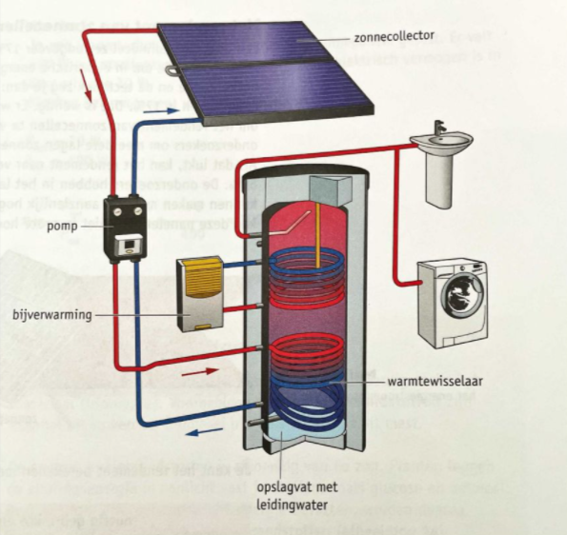

***Afbeelding 10 Zo werkt een zonnecollector.***

### **Zonnepanelen**

Zonlicht wordt ook gebruikt om elektriciteit op te wekken. Dat gebeurt met zonnecellen. Een zonnecel zet de stralingsenergie in het zonlicht direct om in elektrische energie. In de praktijk worden zonnepanelen gebruikt waarop een groot aantal zonnecellen is gemonteerd.

Een doorsnee zonnepaneel van 1 m 2 heeft een maximaal elektrisch vermogen van 190 W. Het paneel levert dan per seconde 190 J elektrische energie. Dit vermogen wordt alleen gehaald als de omstandigheden optimaal zijn. Het paneel is dan precies goed opgesteld, het is midden op de dag, niet te heet en de zon schijnt fel. Meestal zijn de omstandigheden niet zo goed en is het elektrische vermogen lager dan 190 W.

Zonnepanelen worden voor allerlei doeleinden toegepast. Je ziet ze vaak op plaatsen waar aansluiting op het lichtnet niet goed mogelijk is. Er zijn ook mensen en bedrijven die zonnepanelen plaatsen, omdat ze rekening willen houden met het milieu.  
  
Het rendement van de meest efficiënte zonnecellen die wij kunnen kopen is op dit moment slechts 23%. In de toekomst verwacht men echter dat dit verhoogd kan worden tot wel 50%

## **Waterkracht**

In bergachtige gebieden worden vaak stuwdammen aangelegd. In een dal waar een rivier doorheen loopt, wordt een hoge dam gebouwd. Als de stuwdam af is, houdt hij het water van de rivier tegen. Het dal achter de dam loopt dan langzaam vol. Na verloop van tijd ontstaat een diep stuwmeer (zie afbeelding 11)

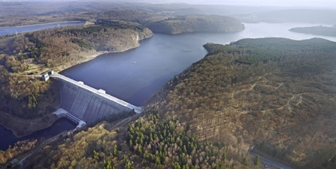

***Afbeelding 11 Een stuwmeer in de Harz***

Meestal wordt er in de stuwdam een waterkrachtcentrale gebouwd. Als het water in het meer hoog genoeg staat, komt deze centrale in bedrijf. Er worden kleppen opengezet, zodat er water uit het meer kan stromen. Zo wordt het waterpeil in het meer constant gehouden. Het wegstromende water wordt gebruikt om in de centrale elektriciteit op te wekken. In afbeelding 12 zie je hoe een waterkrachtcentrale werkt:

1 Via pijpleidingen stroomt het water van het stuwmeer omlaag naar de centrale.

2 Het stromende water brengt de schoepen van een waterturbine in beweging.

3 De waterturbine drijft een generator aan waarmee elektrische energie wordt opgewekt.

4 De elektrische energie wordt via het elektriciteitsnet geleverd aan woningen en bedrijven.

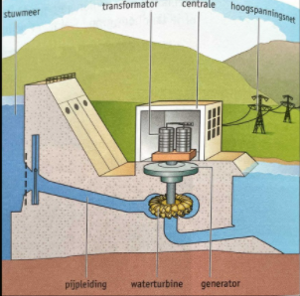

***Afbeelding 12 Zo werkt een waterkrachtcentrale.***

## **Zwaarte-energie**

Een waterkrachtcentrale zet de zwaarte-energie van water in het stuwmeer om in elektrische energie. Je kunt de hoeveelheid zwaarte-energie die de centrale opneemt, berekenen met de formule:

Zwaarte-energie = massa x de sterkte van de zwaartekracht x hoogte

In symbolen wordt dat: $$E_{z}=m*g*h$$

Als je de m invult in kg, g in N/kg en h in m, vind je de zwaarte-energie $E_{z}$, in joule. De letter m staat voor de massa van het water dat wegstroomt via de centrale. Hoe meer water de centrale passeert, hoe groter de massa en dus ook de hoeveelheid opgenomen zwaarte-energie.   
De letter h staat voor het hoogteverschil tussen het wateroppervlak in het meer en de onderkant van de stuwdam. Hoe groter dit hoogteverschil, hoe groter de hoeveelheid opgenomen zwaarte-energie.   
De letter g geeft aan hoe sterk de zwaartekracht is. Op aarde heeft g een constante waarde: 10 N/kg. Op een voorwerp van 1 kg werkt een zwaartekracht van 10 N, waar je je ook op aarde bevindt.

**Rendement van zwaarte-energie bepalen**

Je kunt het rendement van een energieomzetting bepalen door proeven te doen. Je moet dan wel weten hoe je $E_{totaal}$ (de totaal opgenomen energie) en $E_{nuttig}$ (de nuttig gebruikte energie) kunt berekenen: om welke soorten energie gaat het en welke formule hoort bij elk soort energie?

De formule voor zwaarte-energie is: $E_{z} = m* g* h$ en de formule voor elektrische energie is: $E_{el} = U* I* t$.  
Met deze gegevens kun je het rendement van de energieomzetting berekenen:

$$Rendement=\frac{E_{nuttig}}{E_{totaal} }*100\%$$

## **Opwekking en omzetting van energie begrippenlijst**

Afvalwarmte:

____________________________________________________________________________________________________________________________________________________________________________________________________________________________________________________________________________

Rendement:

____________________________________________________________________________________________________________________________________________________________________________________________________________________________________________________________________________

Energieverlies:

____________________________________________________________________________________________________________________________________________________________________________________________________________________________________________________________________________

Windturbine:

____________________________________________________________________________________________________________________________________________________________________________________________________________________________________________________________________________

Zonnepaneel:

____________________________________________________________________________________________________________________________________________________________________________________________________________________________________________________________________________

Fotosynthese:

____________________________________________________________________________________________________________________________________________________________________________________________________________________________________________________________________________

Fossiele brandstoffen:

____________________________________________________________________________________________________________________________________________________________________________________________________________________________________________________________________________

Energie omzetten:

____________________________________________________________________________________________________________________________________________________________________________________________________________________________________________________________________________

Elektrische energie:

____________________________________________________________________________________________________________________________________________________________________________________________________________________________________________________________________________

Chemische energie:

____________________________________________________________________________________________________________________________________________________________________________________________________________________________________________________________________________

Thermische energie:

____________________________________________________________________________________________________________________________________________________________________________________________________________________________________________________________________________

Bewegingsenergie:

____________________________________________________________________________________________________________________________________________________________________________________________________________________________________________________________________________

Stralingssenergie:

____________________________________________________________________________________________________________________________________________________________________________________________________________________________________________________________________________

Windenergie:

____________________________________________________________________________________________________________________________________________________________________________________________________________________________________________________________________________

Zonne-energie:

____________________________________________________________________________________________________________________________________________________________________________________________________________________________________________________________________________

Zwaarte-energie:

____________________________________________________________________________________________________________________________________________________________________________________________________________________________________________________________________________

